Тема опыта: «Интернет-ресурсы как средство повышения познавательной активности учащихся на уроках английского языка»

Автор опыта: Попова Анна Николаевна, учитель английского языка ГБОУ НАО «Средняя школа № 1»

Раздел I
Информация об опыте
Условия возникновения и становления опыта
Компьютеры, мультимедийные проекторы и интерактивные доски прочно обосновались в современной школе. Стало очевидно, что возникла необходимость применять новые формы и методы преподавания, использовать современные педагогические технологии, которые дают возможность индивидуализировать обучение, повысить качество знаний, развивать познавательную и творческую активность учащихся.
Государственное бюджетное общеобразовательное учреждение Ненецкого автономного округа «Средняя школа №1» - это современное образовательное учреждение с хорошей материально-технической базой: компьютерными классами, автоматизированными рабочими местами педагогов, кабинетами с интерактивными досками, компьютерами, мультимедийными средствами, что позволяет организовать процесс обучения иностранному языку на высоком качественном уровне.
На протяжении более шести лет автор активно использует в своей работе информационно-коммуникационные технологии (ИКТ). В 2011 году был обобщен опыт по теме «Интерактивная доска как средство интенсификации процесса обучения иностранному языку».
Время не стоит на месте, и сегодня Интернет все больше входит в нашу жизнь. В Интернет переносится почта, телефония, бизнес (торговля, банки, аукционы). Все больше информационных источников появляется в Сети. Количество пользователей сети и количество информационных страниц постоянно растет. Для большинства молодежи Интернет становится привычным и удобным средством для общения и получения информации. Ученики активно используют Интернет. Девять из десяти учащихся ежедневно пользуются Интернетом.
Активное использование школами интернет-технологий, телекоммуникационных средств в очном учебном процессе позволяют говорить о внедрении инновационных процессов, с помощью которых происходят изменения различного плана: меняются цели и содержание учебных планов, формы и методы обучения.
Основная цель изучения иностранного языка – формирование коммуникативной компетенции, т.е. умения общаться на иностранных языках. Именно общение и способность к межкультурному взаимодействию является основой формирования интернета.
Включаясь в Интернет на уроке иностранного языка, мы создаем модель реального общения. Так, например, мы можем посмотреть видеосюжет о реальном событии, услышать мнение разных людей и обсудить увиденное и услышанное. Так мы достигаем главного - умения грамотно реагировать на высказывания других, выражая свои чувства и эмоции. Интернет дает нам возможность наблюдать и копировать использование языка, навыки, образцы поведения партнеров.
При работе с компьютерными технологиями меняется и роль педагога, основная задача которого – поддерживать и направлять развитие личности учащихся, их творческий поиск. Отношения с учениками строятся на принципах сотрудничества и совместного творчества. В этих условиях неизбежен пересмотр сложившихся сегодня организационных форм учебной работы: увеличение самостоятельной индивидуальной и групповой работы учащихся, отход от традиционного урока с преобладанием объяснительно-иллюстративного метода обучения, увеличение объема практических и творческих работ поискового и исследовательского характера.
Проанализировав все это, автор решил, что использование в работе возможностей Интернет-ресурсов будет способствовать повышению познавательной активности учащихся и развитию интереса к изучению английского языка.
Актуальность опыта
Интернет все больше входит в нашу жизнь. В эпоху общества информационных технологий государство заинтересовано в том, чтобы его граждане были способны грамотно работать с информацией, самостоятельно, активно действовать, принимать решения, гибко адаптироваться к изменяющимся условиям жизни. Процесс обучения современного человека не заканчивается в школе или ВУЗе, он становится непрерывным. Система непрерывного образования – веление времени. Образование, разумеется, должно шагать в ногу со временем. Поэтому в настоящее время возникла потребность обучения на основе современных информационных технологий. Подключение всех школ России к сети Интернет в рамках Приоритетного национального проекта «Образование» сделало образовательные Интернет-ресурсы доступными для всех образовательных организаций.
В наше время учитель должен не только научить школьника учиться, но и воспитать личность, ориентированную на саморазвитие. Успешно учиться и учить в современной школе помогают Интернет и электронные образовательные ресурсы.
Интернет -это в первую очередь информационная сеть. Наличие огромного количества материалов в Сети и специализированных поисковых машин делает Интернет незаменимым средством при поиске информации в процессе обучения как учителем, так и учеником. Современные ученики предпочитают искать информацию в Интернете, а не в учебниках. Сегодня дети нуждаются в углубленном использовании Интернет-ресурсов. Дети должны учиться использовать ресурсы Интернета более творчески, чем просто играть с друзьями. Однако и школа, и родители должны уделить внимание тому, чтобы научить молодежь более продуктивно использовать веб-возможности: например, участвовать в конференциях онлайн или создавать собственные сайты. Специалисты также осуждают родителей, которые не подключают своим детям Интернет. Это мешает детям общаться в онлайн режиме со своими сверстниками и способствует появлению комплексов, кроме того, вызывает негативные эмоции по отношению к родителям.
Одна из задач современной школы - это развитие личности учащегося, изменение и преобразование его качеств, создание условий для того, чтобы учащийся становился полноправным гражданином мирового информационного сообщества.
Актуальность опыта определяется также следующими противоречиями:
- между реальным умением решать коммуникативные задачи на иностранном языке и недостаточно реализованным интеллектуальным и коммуникативным потенциалом учащихся;
- между нацеленностью традиционного школьного обучения на одинаковые для всех коммуникативные компетенции и потребностью общества в самостоятельном, творчески мыслящем выпускнике.
Эффективное использование Интернет – ресурсов на учебном занятии может дать новые возможности для выхода на новые образовательные результаты. Информационные технологии, в совокупности с правильно подобранными технологиями обучения, создают необходимый уровень качества, вариативности, дифференциации и индивидуализации обучения.
Актуальность этой проблемы бесспорна, т.к. практическое использование ИКТ и Интернет-ресурсов предполагает новый вид познавательной активности обучаемого, результатом которой является открытие новых знаний, развитие познавательной самостоятельности учащихся, формирование умений самостоятельно пополнять знания, осуществлять поиск и ориентироваться в потоке информации.

Ведущая педагогическая идея
Ведущая педагогическая идея заключается в создании условий для повышения познавательной активности и качества знаний учащихся посредством использования Интернет-ресурсов.

Длительность работы над опытом
Работа над опытом ведется с 2013 года и условно делится на следующие этапы:
1-й этап: 2013– 2014гг. (подготовительный этап)
- изучение теоретического материала и методики работы с Интернет-ресурсами;
- прогнозирование результатов;
- накопление опыта.
2-й этап: 2014– 2015 г. (основной этап)
- применение Интернет-ресурсов в процессе обучения;
- разработка системы использования Интернет-ресурсов для различных видов и этапов урока;
- отбор материалов и создание базы наиболее эффективных в применении Интернет-ресурсов.
3-й этап: 2015 – 2016 гг.(обобщающий этап)
- обобщение результатов опыта;
- подведение итогов и оценка результатов.

Диапазон опыта
Диапазон опыта представлен системой работы учителя по повышению познавательной активности в урочной деятельности.

Теоретическая база опыта
Современный период развития цивилизованного общества характеризует процесс информатизации.
Информатизация общества – это глобальный социальный процесс, особенность которого состоит в том, что доминирующим видом деятельности в сфере общественного производства является сбор, накопление, продуцирование, обработка, хранение, передача и использование информации, осуществляемые на основе современных средств микропроцессорной и вычислительной техники, а также на базе разнообразных средств информационного обмена. Информатизация общества обеспечивает:
- активное использование постоянно расширяющегося интеллектуального потенциала общества, сконцентрированного в печатном фонде, в научной, производственной и других видах деятельности его членов;
- интеграцию информационных технологий с научными, производственными, инициирующую развитие всех сфер общественного производства, интеллектуализацию трудовой деятельности;
- высокий уровень информационного обслуживания, доступность любого члена общества к источникам достоверной информации, визуализацию представляемой информации, существенность используемых данных.
Одним из приоритетных направлений процесса информатизации современного общества является информатизация образования – внедрение средств новых информационных технологий в систему образования. Это сделает возможным:
- совершенствование механизмов управления системой образования на основе использования автоматизированных банков данных научно–педагогической информации, информационно-методических материалов, а также коммуникационных сетей;
- совершенствование методологии и стратегии отбора содержания, методов и организационных форм обучения, соответствующих задачам развития личности обучаемого в современных условиях информатизации общества;
- создание методических систем обучения, ориентированных на развитие интеллектуального потенциала обучаемого, на формирование умений самостоятельно приобретать знания, осуществлять информационно–учебную, экспериментально – исследовательскую деятельность, разнообразные виды самостоятельной деятельности по обработке информации;
- создание и использование компьютерных тестирующих, диагностирующих, контролирующих и оценивающих систем.
В настоящее время значительные преобразования в области образования затронули и обучение иностранному языку в школе. В частности, стали интенсивно внедряться в учебный процесс новые информационные технологии, такие, как использование Интернет-ресурсов, обучающих компьютерных программ.
Разработкой и внедрением в учебный процесс новых информационных технологий активно занимаются такие исследователи как, Полат Е. С., Дмитреева Е. И., Новиков С. В,, Полилова Т.А., Цветкова Л. А. И.
О.И. Руденко-Моргун отмечает: «Мы живём в век информационной, компьютерной революции, которая началась в середине 80-х годов и до сих пор продолжает наращивать темпы. Вот её основные вехи: появление персонального компьютера, изобретение технологии мультимедиа, внедрение в нашу жизнь глобальной информационной компьютерной сети Интернет. Все эти новшества легко и незаметно вошли в жизнь: они широко используются почти во всех профессиональных сферах и в быту».[10]
Компьютерные обучающие программы в обучении английскому языку, считает Э.Л. Носенко [5], стали использоваться с 80-х гг. XX в. Автоматизированные обучающие системы (АОС) относятся к так называемым комбинированным техническим средствам обучения. Они предназначены для реализации с помощью компьютера, работающих в диалоговом режиме, функций по предъявлению учебной информации в удобной для восприятия форме, индивидуализированному управлению учебной деятельностью в ходе программированного, проблемного обучения, контролю знаний, а также для обеспечения доступа к вычислительным, информационно-справочным и другим ресурсам компьютера.
О том, что компьютеры стремительно вошли в нашу жизнь и в процесс обучения английскому языку, несколько потеснив традиционные методики и заставив преподавателей иностранных языков решать проблемы, о существовании которых несколько десятков лет назад ни один лингвист даже не подозревал, пишет С.В. Фадеев [11]. Нет ничего удивительного в том, что не все преподаватели оказались готовыми к широкому внедрению компьютеров в такую нетрадиционную сферу, как обучение иностранным языкам.
Система образования, по мнению многих исследователей, не может быть независимой от общественного и политического устройства государства, она во все времена откликалась на социальный заказ. Именно в силу этого политика государства в последнее время направлена на то, чтобы внедрить информационные технологии в школы и вузы, превратить стихийный процесс, каким он по преимуществу был в течение целого ряда лет, в управляемый и контролируемый, привлечь к работе над новыми учебными материалами специалистов в предметных областях, стимулировать компьютерные фирмы к созданию электронной обучающей продукции для российских школьников и студентов.
Необходимо, чтобы каждый преподаватель понял простую мысль: компьютер в учебном процессе – не механический педагог, не заместитель или аналог преподавателя, а средство при обучении детей, усиливающее и расширяющее возможности его обучающей деятельности. По мнению Э.Л. Носенко, то, что преподаватель желает получить в результате использования машины, в неё необходимо запрограммировать [5].
Таким образом, компьютер берёт на себя львиную долю рутинной работы преподавателя, высвобождая ему время для творческой деятельности, которая на современном уровне развития техники не может быть отдана компьютеру. Так считает С.В. Фадеев [11].
Как известно, пригодность технических средств обучения и контроля для использования на занятиях по иностранному языку определяется по следующим критериям:
- они должны способствовать повышению производительности труда и эффективности учебного процесса;
- обеспечивать немедленное и постоянное подкрепление правильности учебных действий каждого учащегося;
- повышать сознательность и интерес к изучению языка;
- обеспечивать оперативную обратную связь и пооперационный контроль действий всех обучаемых;
- обладать возможностью быстрого ввода ответов без длительного их кодирования и шифрования.
Как показывает практика, из всех существующих средств обучения компьютер наилучшим образом "вписывается" в структуру учебного процесса, наиболее полно соответствует дидактическим требованиям и максимально приближает процесс обучения английскому языку к реальным условиям. Компьютеры могут воспринимать новую информацию, определённым образом обрабатывать её и принимать решения, могут запоминать необходимые данные, воспроизводить движущиеся изображения, контролировать работу таких технических средств обучения, как синтезаторы речи, видеомагнитофоны, магнитофоны. Компьютеры существенно расширяют возможности преподавателей по индивидуализации обучения и активизации познавательной деятельности учащихся в обучении английскому языку, позволяют максимально адаптировать процесс обучения к индивидуальным особенностям учащихся. Каждый ученик получает возможность работать в своём ритме, может выбирать для себя оптимальные объём и скорость усвоения материала, поясняет Э.Л. Носенко [5].
Применение компьютеров на уроках английского языка значительно повышает интенсивность учебного процесса. При компьютерном обучении усваивается гораздо большее количество материала, чем это делалось за одно и то же время в условиях традиционного обучения. Кроме того, материал при использовании компьютера усваивается прочнее.
Компьютер обеспечивает и всесторонний (текущий, рубежный, итоговый) контроль учебного процесса. Контроль, как известно, является неотъемлемой частью учебного процесса и выполняет функцию обратной связи между учащимся и преподавателем. При использовании компьютера для контроля качества знаний учащихся достигается и большая объективность оценки. Кроме того, компьютерный контроль позволяет значительно сэкономить учебное время, так как осуществляется одновременная проверка знаний всех учащихся. Это даёт возможность преподавателю уделить больше внимания творческим аспектам работы с учащимися.
Ещё одно достоинство компьютера – способность накапливать статистическую информацию в ходе учебного процесса. Анализируя статистические данные (количество ошибок, правильных/неправильных ответов, обращений за помощью, времени, затраченного на выполнение отдельных заданий), преподаватель судит о степени и качестве сформированности знаний у учащихся.
Необходимо отметить, что компьютер снимает такой отрицательный психологический фактор, как «ответобоязнь». Во время традиционных аудиторных занятий различные факторы (дефекты произношения, страх допустить ошибку, неумение вслух формулировать свои мысли) не позволяют многим учащимся показать свои реальные знания. Оставаясь "наедине" с дисплеем, учащийся, как правило, не чувствует скованности и старается показать максимум своих знаний.
Благоприятные возможности создают компьютеры и для организации самостоятельной работы учеников на уроках английского языка. Учащиеся могут использовать компьютер для изучения отдельных тем и для самоконтроля полученных знаний. Компьютер является самым терпеливым педагогом, способным сколько угодно повторять любые задания, добиваясь правильного ответа и, в конечном счёте, автоматизации отрабатываемого навыка.
Однако, сказав о достоинствах компьютеров, Носенко Э. Л. , Ломов Б.Т. отмечают и некоторые недостатки. Диалектичность педагогических явлений состоит в том, что положительное само по себе свойство или качество целостного учебно-воспитательного процесса оборачивается своей противоположностью и становится крайне нежелательным при неумеренном, гипертрофированном проявлении, подавляющем другие, не менее важные свойства. Это замечание имеет самое непосредственное отношение к индивидуализации обучения, тем более что в условиях компьютеризации существенно меняются условия взаимодействия педагога и учащихся, а также учащихся друг с другом.
Уже на первом этапе обучения английскому языку, в процессе постановки целей и задач предстоящей познавательной деятельности учащихся, учитель участвует опосредованно. Непосредственное предъявление заданий учащемуся осуществляет компьютер. Конечно, учитель должен принимать самое активное участие в составлении обучающих программ, определяющих последовательность действий учащегося в решении той или иной задачи. Но в реализации важнейшей психолого-педагогической функции обучения – предъявлении и принятии учащимися целей и задач учебно-познавательной деятельности – в условиях компьютеризации возможен острый дефицит непосредственного общения учителя и ученика, живого слова учителя.
Передача всех функций преподавателя машине в принципе возможна, идею полной автоматизации обучения, как справедливо подчеркнул на всероссийской конференции, посвященной психологическим проблемам создания и использования компьютера, Б.Ф. Ломов, едва ли можно рассматривать как практически реализуемую и гуманную. Обучение немыслимо без воспитывающего воздействия личности обучающего на учеников, а для этого необходим их непосредственный контакт.
Одним из наиболее революционных достижений за последние десятилетия, которое значительно повлияло на образовательный процесс во всем мире, стало создание всемирной компьютерной сети, получившей название Интернет, что буквально означает “международная сеть” (англ. internationalnet). Использование кибернетического пространства (syberspace) в учебных целях является абсолютно новым направлением общей дидактики и частной методики, так как происходящие изменения затрагивают все стороны учебного процесса, начиная от выбора приемов и стиля работы, кончая изменением требований к академическому уровню обучающихся.

Новизна опыта
Новизна опыта заключается в том, что сегодня каждый учитель должен понимать, что если учащийся не вовлечён в активную деятельность, то любой содержательный материал вызовет у него созерцательный интерес к предмету, который не будет познавательным. Разбудить у учащихся познавательный интерес можно через организацию системы деятельности, предусматривающую развитие всех учащихся класса. Использование Интернет ресурсов способствует исключению однообразия, значительно расширяет возможности урока. Новизна и скорость получения информации, интерактивность, вовлечение учащихся в поисковую и творческую деятельность с использованием Интернет-ресурсов повышает познавательную активность учащихся.

Описание условий, в которых возможна реализация данного опыта
Данный опыт может быть реализован в любой общеобразовательной организации, оснащенной мультимедийным оборудованием и имеющей выход в сеть Интернет.

Раздел II
Технология опыта
Ведущая идея опыта состоит в изучении возможностей Интернет-ресурсов и их дидактического потенциала. Именно такая нетрадиционная дополнительная форма обучения учащихся прививает интерес к самостоятельной работе, формирует творческий потенциал ученика, формирует его ключевые учебно-познавательные компетенции. Разработка системы использования интернет - материалов для уроков различных типов, подборка методов и приёмов обучения позволят каждому ребёнку проявить активность и творчество на уроке и во внеурочной деятельности.
Цель опыта.
Создание условий для повышения познавательной активности учащихся посредством использования Интернет-ресурсов на уроках английского языка.
Задачи опыта:
1.изучить функции, возможности и особенности использования Интернет-ресурсов на уроках английского языка для учащихся;
2.проанализировать эффективность применения Интернет - ресурсов для повышения эффективности процесса обучения иностранному языку;
3.разработать систему использования интернет - материалов для уроков;
4.выбрать такие методы и приёмы обучения, которые позволят каждому ребёнку проявить активность и творчество на уроке и во внеурочной деятельности;
5.повысить познавательный интерес к урокам английского языка, привлекая школьников к участию в дистанционных конкурсах и олимпиадах.
Век традиционных форм и методов обучения остался позади. Сегодня классическая форма получения среднего образования существует наряду с новыми электронными образовательными технологиями. В рамках данного исследования рассматриваются Интернет-ресурсы.
Использование Интернет технологий в образовательном процессе, по мнению Н.А. Афанасьева, - это потребность, продиктованная временем, уровнем развития общества; насущная необходимость для педагогов, которые стремятся сделать процесс обучения эффективным и мотивированным для своих учеников. Внедрение данной технологии в образование является обоснованным: позволяет достичь определённого уровня коммуникативной компетенции во время обучения в школе.
Проанализированные данные исследования описывают возможность применения новых средств обучения на уроках английского языка. Использование Интернет - ресурсов позволяет сделать урок более эффективным, запоминающимся и привлекательным для учащихся, следовательно, поможет повысить интерес к обучению.
На уроке учитель может создать уникальную возможность для изучающих иностранный язык пользоваться аутентичным материалом, тем самым создаёт естественную языковую среду.
Использование Интернет-ресурсов (ИР) рассматривается не как цель, а как средство повышения качества обучения и развитие интереса к предмету. Включение ИР в учебный процесс позволяет автору организовать активные формы учебно-познавательной деятельности на уроках, применяя творческие подходы. Ученики могут работать в парах, группах, коллективно. Созданная учителем обстановка на уроке способствует индивидуальному развитию каждого ученика, усиливает мотивы учения, повышает активность и инициативность, эмоциональность, обеспечивает интеллектуальное развитие, формирует навыки самообразования и самоконтроля. Данный опыт показывает, как можно применять Интернет-ресурсы с целью повышения эффективности процесса обучения иностранному языку.
Эффективность применения опыта состоит в последовательности действий учителя. Первоначально, выделив цель и поставив задачи, учителю необходимо «спрогнозировать» результаты применения Интернет-ресурсов в образовательном процессе. После изучения особенностей ресурса, его дидактических возможностей в обучении английскому языку, последовала работа над составлением коллекции для учащихся.
При использовании интернет - технологий меняется роль педагога. Основная задача учителя - поддерживать и направлять развитие личности учащихся, их творческий поиск. Рассмотрим Интернет-ресурсы с позиции активности учителя в создании учебного материала.

- Готовые разработки Интернет-ресурсов.
Данные ресурсы представляют уже готовые задания по основным видам речевой деятельности. Они охватывают лексико-грамматические разделы английского языка, а так же включают в себя аудио и видео ресурсы для формирования у учащихся навыков аудирования аутентичных тестов, сайты страноведческого характера, ресурсы с он-лайн тестированием. Эти ресурсы являются хорошим дополнением к УМК в учебном процессе.
Они ориентированы на формирование следующих метапредметных умений:
- исследовательские умения, включая навыки работы с информацией (поиск и выделение нужной информации, ее обобщение и фиксация);
- умение смыслового чтения, включая умение определять тему, прогнозировать содержание текста по заголовку/ключевым словам, выделять основную мысль, главные факты, установление логической последовательности основных фактов;
- умение осуществлять регулятивные действия самонаблюдения, самоконтроля, самооценки в процессе коммуникативной деятельности на иностранном языке;
- овладение основами волевой саморегуляции в учебной и познавательной деятельности (Приложение 1).

  - Сайты, используемые для развития навыков аудирования
Ресурсы этих сайтов хорошо использовать на завершающих уроках обучающего модуля, когда учащиеся уже знакомы с лексикой. Задания можно найти по тематике, а так же и по уровню сложности.
Аудиотексты сопровождаются заданиями, которые проверяются автоматически, так же есть вопросы для обсуждения и тема для эссе, которые можно задать учащимся в качестве домашнего задания.
Постановка вопросов помогает развивать навыки критического мышления (выявлять причинно-следственные связи, предлагать гипотезы развития событий, делать выводы, приходить к умозаключениям). Такие навыки необходимы как для успешной сдачи экзамена, так и в каждодневном общении и учебе.
К каждой аудиозаписи прилагается текст диалога, что позволяет учащимся с более низким уровнем развития навыка понимания иноязычной речи на слух в выполнении заданий (Приложение 2).

  - Сайты с готовыми интерактивными тестами по лексике и грамматике английского языка
Данные ресурсы позволяют более углубленно проверить знания учащихся по изучаемой теме. Учащиеся выполняют задания теста непосредственно на уроке, индивидуально, тест оценивается автоматически. Для этого у каждого учащегося на уроке должен быть компьютер или ноутбук с выходом в Интернет. Если такой возможности нет, можно предложить выполнить эти упражнения дома. Такой вариант удобен для отработки грамматики или запоминания лексики (Приложение 3).

  - Ресурсы для создания собственных учебных материалов
Большой интерес представляют веб-ресурсы, при помощи которых можно создавать свои онлайн-тесты, презентации и интерактивные упражнения. Целесообразность применения этой технологии обусловлена тем, что не все уже готовые веб - ресурсы соответствуют содержанию УМК, которые используются в школьной практике.
Они ориентированы на формирование следующих метапредметных умений:

- умение планировать свое речевое и неречевое поведение;
- умение планировать пути достижения целей на основе самостоятельного анализа условии и средств их достижения;
- умение нестандартно мыслить (Critical and creative thinking);
- осознанное владение логическими действиями;
- умение создавать, применять и преобразовывать знаково-символические средства;
- умение формировать внутренний умственный план действий;
- умение адекватно использовать речевые средства;
- формирование ИКТ-компетентности (Приложение 4).

  - Ресурсы для взаимодействия учителя и учащихся

Ориентированы на формирование следующих метапредметных умений:
- умение планировать свое речевое и неречевое поведение;
- умение взаимодействовать с окружающими, выполняя разные социальные роли;
- исследовательские умения, включая навыки работы с информацией (поиск и выделение нужной информации, ее обобщение и фиксация);
- умение смыслового чтения, включая умение определять тему, прогнозировать содержание текста по заголовку/ключевым словам, выделять основную мысль, главные факты, устанавливать логическую последовательность основных фактов;
- умение осуществлять регулятивные действия самонаблюдения, самоконтроля, самооценки в процессе коммуникативной деятельности на иностранном языке;
- умение целеполагания;
- умение планировать пути достижения целей на основе самостоятельного анализа условии и средств их достижения;
- умение осуществлять констатирующий и предвосхищающий контроль по результату и по способу действия;
- умение нестандартно мыслить (Critical and creative thinking);
- умение владеть основами волевой саморегуляции в учебной и познавательной деятельности;
- осознанное владение логическими действиями;
- умение создавать, применять и преобразовывать знаково-символические средства;
- умение организовывать и планировать учебное сотрудничество;
- умение работать в группе – владение навыками самопрезентации;
- формирование внутреннего умственного плана действий;
- умение адекватно использовать речевые средства;
- формирование ИКТ - компетентности (Приложение 5).
Проанализировав три группы Интернет–ресурсов и их эффективность в формировании метапредметных умений учащихся, направленных на повышение познавательной активности учащихся на уроках английского языка, можно сделать вывод, что большинство Интернет-ресурсов, используемых в педагогической деятельности, эффективны на разных этапах формирования познавательных ценностей учащихся и в зависимости от поставленной автором познавательной цели и задач, определяющих деятельность учащихся на уроке, могут быть сориентированы в направлении формирования определенного метапредметного умения, следовательно, соответствуют требованиям новых образовательных стандартов.

Раздел III
Результативность опыта
Для диагностирования успешности данного опыта были определены такие критерии, как определение преобладающих мотивов учащихся в изучении предмета «Английский язык» и выявление направленности и уровня развития внутренней мотивации учебной деятельности обучающихся при обучении английскому языку.
Для проведения мониторинга была взята методика изучения мотивов участия школьников в деятельности (по Л. В. Байбородой) (Приложение 6).
Данная диагностика проводилась в январе, мае и ноябре 2016 года. В таблице представлены средние оценки по каждому блоку мотивов.

Сравнение средних оценок по каждому блоку позволяет определить, что преобладающими мотивами участия школьников в деятельности являются личностные и коллективные.
Для проведения исследования направленности и уровня развития внутренней мотивации учебной деятельности учащихся при изучении английского языка использовался тест-опросник направленности учебной мотивации (ОНУМ) (по Т. Д. Дубовицкой) (Приложение 7).
Данное исследование также проводилась в январе, мае и ноябре 2016 года. В таблицах представлены результаты в процентном соотношении.

Из первой таблицы видно, что большая часть обучающихся имеют внутреннюю мотивацию.

На основании полученной диаграммы можно сделать вывод, что процент учащихся со средней и высокой мотивацией вырос, в то время как с низкой, наоборот, снизился.
Из выше перечисленного можно сделать вывод, что у учащихся возросла познавательная активность на уроках английского языка, что привело к положительной динамике успеваемости и результативности в интеллектуальных и творческих конкурсах различного уровня (Приложение 8).

Библиографический список:
- Афанасьева Н. А. Информационно-коммуникационные технологии при обучении иностранному языку /Н.А. Афанасьева// Педагогические технологии. - 2009. - N 2. – С.64-73
- Владимирова Л.П. Интернет на уроках иностранного языка /Л.П. Владимирова //Иностранные языки в школе. – 2002. - №3. – С. 39-41.
- Дубовицкая Т. Д. Диагностика значимости учебного предмета для развития личностиучащегося / Т.Д. Дубовицкая// Вестник Оренбургского университета. - 2004. - № 2. – С. 75–79.
- Мацько Г.Р.Урок английского языка и информационная культура/ Г.Р. Мацько//Английский язык в школе. - 2009. - N 2. – С. 52-53.
- Носенко Э.Л. Применение ИТ в образовании /Э.Л.Носенко// Иностранные языки в школе. - 2008. - №6. – С. 78-80.
- Полат Е.С. Интернет на уроках иностранного языка /Е.С. Полат// Иностранные языки в школе. – 2001. - № 2.- С. 14-18.
- Полат Е.С.Интернет на уроках иностранного языка /Е.С. Полат// Иностранные языки в школе. – 2001. - №3. – С. 5-12.
- Полат Е.С. Интернет на уроках иностранного языка /Е.С. Полат// Иностранные языки в школе. – 2001. - № 5 – С. 4-10.
- Полипова Т.А. Внедрение компьютерных технологий в преподавание иностранного языка/Т.А.Полипова // Иностранные языки в школе. – 2009. – №10. – С. 11-16.
- Руденко-Моргун О. И. Компьютерные технологии как новая форма обучения/ О.И. Руденко-Моргун // Иностранные языки в школе.-2008.-№7. – С. 15-18.
- Фадеев С.В. О вопросе применения компьютера в обучении иностранному языку/С.В. Фадеев//Иностранные языки в школе. – 2001.- №5. – С. 38-41
- Электронный ресурс http://abc-english-grammar.com/1/youtube.htm
- Электронный ресурс http://www.learnenglishkids.britishcouncil.org/en/
- Электронный ресурс http://www.learnenglishteens.britishcouncil.org
- Электронный ресурс http://www.elllo.org/
- Электронный ресурс http://www.esl-lab.com/
- Электронный ресурс http://www.youtube.com/
- Электронный ресурс http://www.englisch-hilfen.de/en/
- Электронный ресурс http://www.englishexercises.org/
- Электронный ресурс http://www.listen-and-write.com/
- Электронный ресурс http://olimpis.ru
- Электронный ресурс http://.infourok.ru
- Электронный ресурс http://www.iearn.org
- Электронный ресурс http://www.crosswordlabs.com/
- Электронный ресурсhttp://www.puzzlemaker.com
- Электронный ресурс http://www.eslvideo.com/index
Электронный ресурс http://www.learningapps.org
Приложение 1
English online

http://abc-english-grammar.com
На этом сайте Вы найдете озвученные диалоги на английском языке с переводом на русский, бесплатные видео уроки английского языка он-лайн, которые разделены на шесть основных категорий и подготовлены компанией «Голос Америки» (VoiceofAmerica). Есть возможность просмотреть бесплатные видеоклипы знаменитых певцов на английском языке с текстовым сопровождением, интересные телепередачи на английском языке так же с текстовым сопровождением

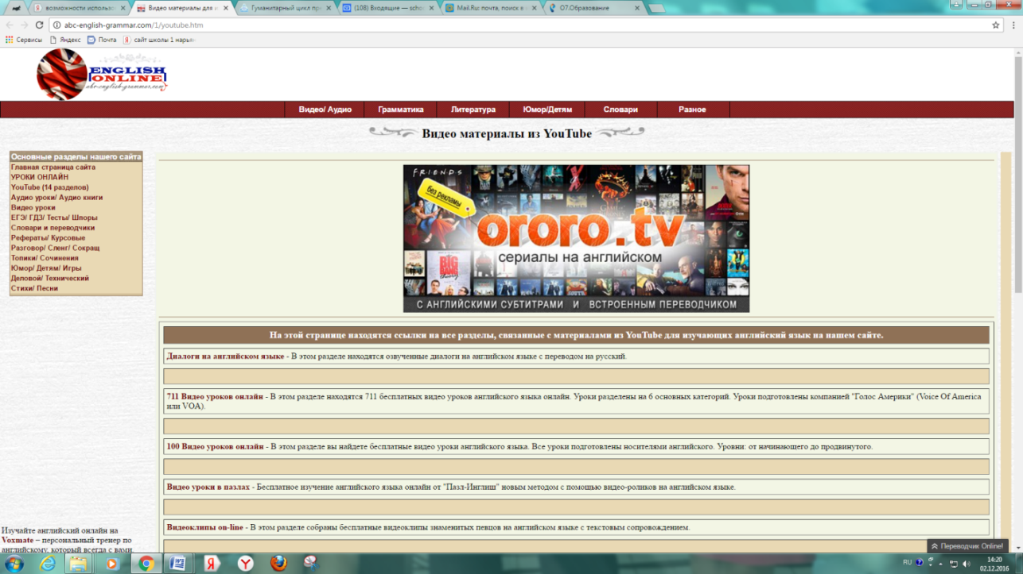

You Tube

http://www.youtube.com/
Сайт представляет собой коллекцию видеоклипов, добавленных пользователями по всему миру. С одной стороны, представляет собой замечательный ресурс для изучения английского, т.к. материал полностью аутентичен, ориентирован на повседневную жизнь и потому привлекателен для учащихся. С другой – может быть достаточно сложным для восприятия из-за постороннего шума, любительского качества съемки, сленга.
Активно используется для проведения физминуток на уроках, а также всегда можно найти подходящий видеоролик, который можно будет удачно использовать на этапе постановки целей и задач урока.

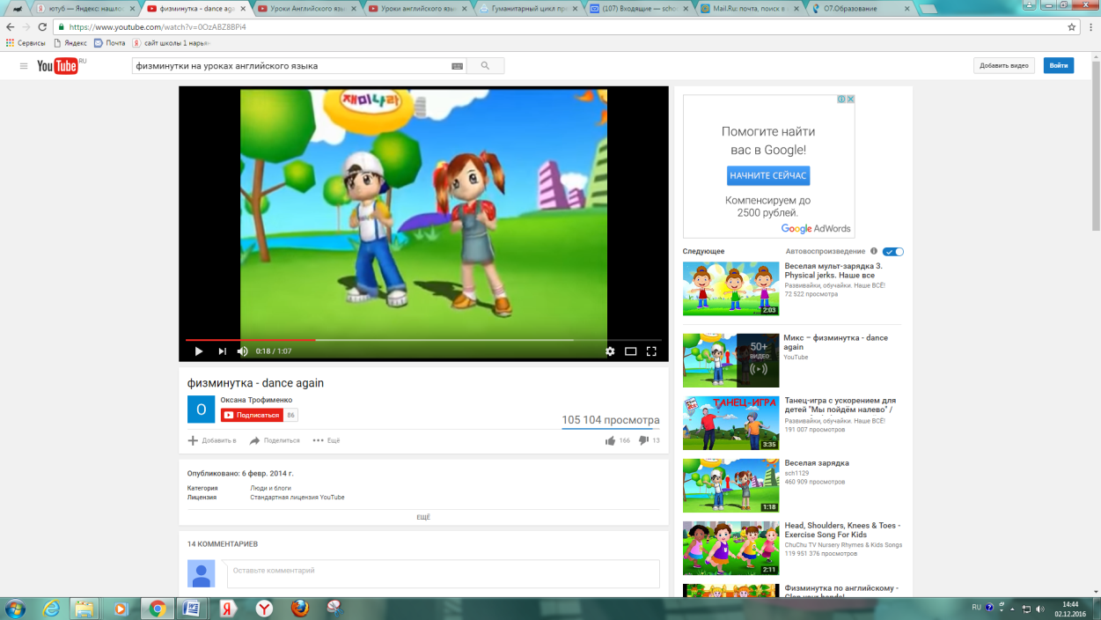

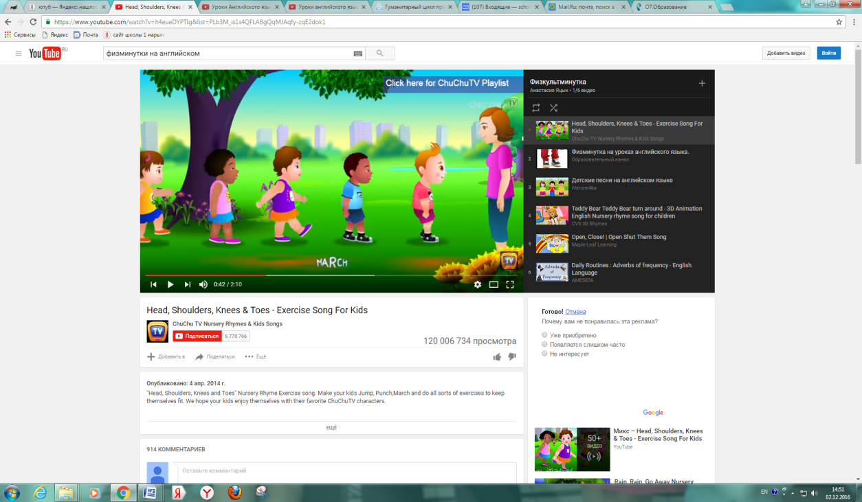

Приложение 2

Learn English Kids

http://learnenglishkids.britishcouncil.org

Learn English Teens
http://learnenglishteens.britishcouncil.org
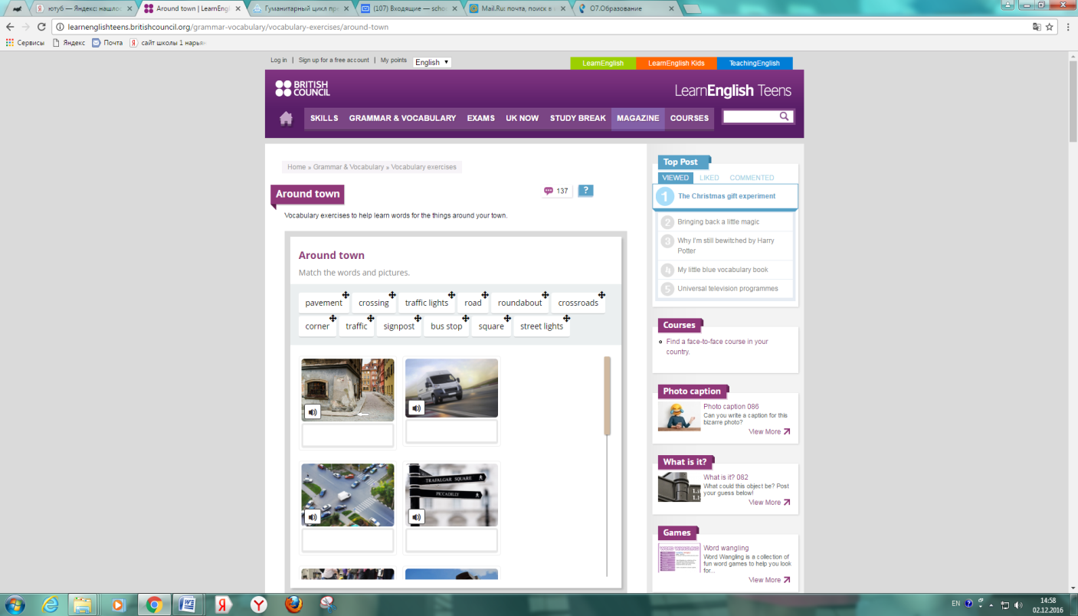

English Language Listening Library Online
http://www.elllo.org

Randal’sESL lab
http://www.esl-lab.com
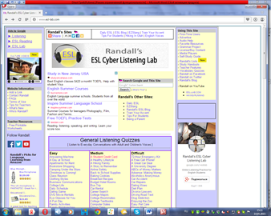

Приложение 3

http://www.englisch-hilfen.de/en

http://www.englishexercises.org/
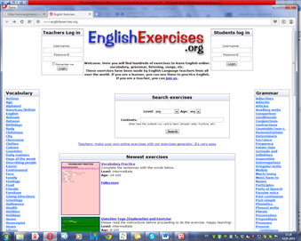

Приложение 4
Listen and write
http://www.listen-and-write.com
Это эффективный инструмент для создания диктантов онлайн, а также хорошая возможность практиковать навыки аудирования и письма. Использую как домашнее задание по аудированию. Выбираем подходящее по уровню и теме задание.

ESL Video
http://www.eslvideo.com/index.php
Ресурс для составления интерактивных тестов на основе онлайн видео. Возможности сервиса позволяют создавать вопросы множественного выбора. Используется как домашнее задание или блиц-тест на заключительном этапе урока

https://crosswordlabs.com/
www.puzzlemaker.com
Ресурсы, для составления лексических игр и кроссвордов. Учащиеся в группах и индивидуально выполняют задания на закрепление изученного лексического материала.

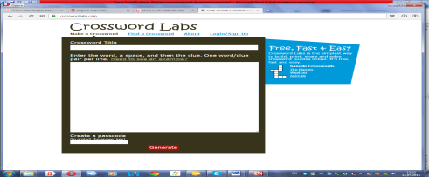

Приложение 5
Ресурсы для взаимодействия учителя и учащихся

http://www.learningapps.org

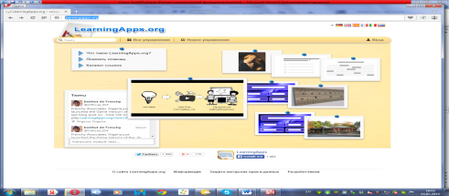

www.iearn.org

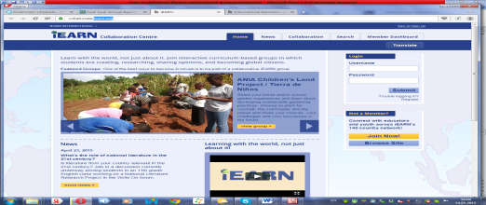

Cайты для участия в международных проектах и дистанционных олимпиадах

http://www.olimpis.ru/ru/konkurs-po-russkomu-yazyku/daty-konkursa

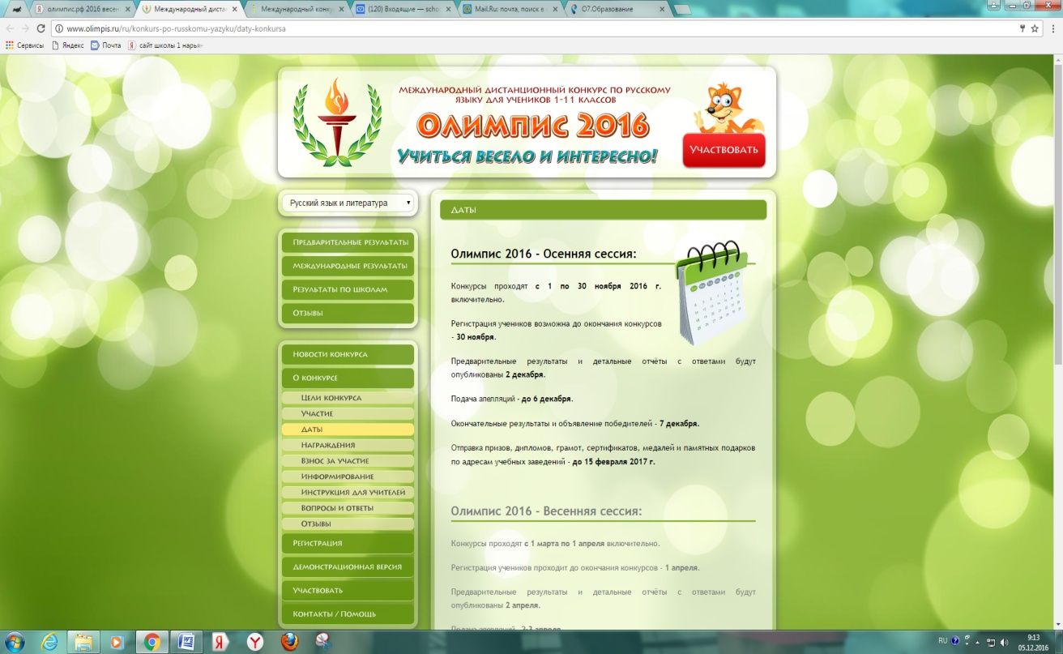

https://infourok.ru/miriady

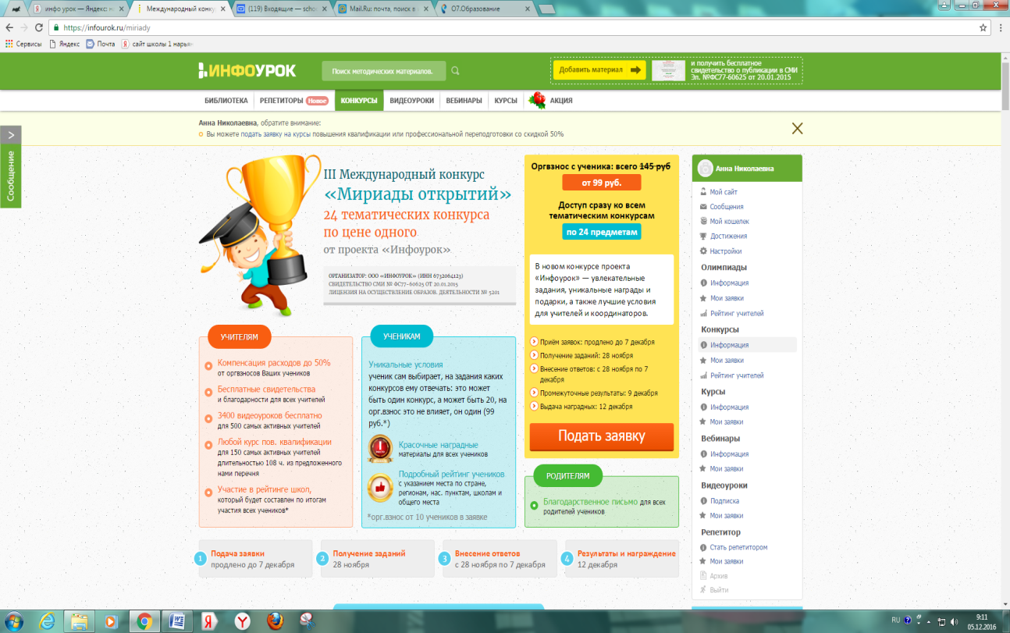

Приложение 6

Методика изучения мотивов участия школьников в деятельности
(по Л. В. Байбородой)

Цель: выявление мотивов учащихся в деятельности.
Ход проведения: учащимся предлагается определить, что и в какой степени привлекает их в совместной деятельности на уроках английского языка.
Для ответа используется следующая шкала:
3 – привлекает очень сильно;
2 – привлекает в значительной степени;
1 – привлекает слабо;
0 – не привлекает совсем.
Что привлекает в деятельности?
1. Интересное дело.
2. Общение с разными людьми.
3. Помощь товарищам.
4. Возможность передать свои знания.
5. Творчество.
6. Приобретение новых знаний, умений.
7. Возможность руководить другими.
8. Участие в делах своего коллектива.
9. Вероятность заслужить уважение товарищей.
10. Сделать доброе дело для других.
11. Выделиться среди других.
12. Выработать у себя определенные черты характера.

Обработка и интерпретация результатов
Для определения преобладающих мотивов следует выделить следующие блоки:
а) коллективные мотивы (п. 3, 4, 8, 10);
б) личностные мотивы (п. 1, 2, 5, 6, 12);
в) престижные мотивы (п. 7, 9, 11).
Сравнение средних оценок по каждому блоку позволяет определить преобладающие мотивы участия школьников в деятельности.

Приложение 7

ТЕСТ-ОПРОСНИК НАПРАВЛЕННОСТИ УЧЕБНОЙ МОТИВАЦИИ (ОНУМ) (по Т. Д. Дубовицкой)
Целью методики является исследование направленности и уровня развития внутренней мотивации учебной деятельности учащихся при изучении конкретных учебных предметов.
Общая характеристика. Методика состоит из 20 суждений и предложенных вариантов ответа. Для повышения достоверности результатов все вопросы сбалансированы по количеству положительных («да») и отрицательных («нет») ответов: по каждой шкале им соответствует равное количество пунктов опросника. Учащиеся выражают свое отношение к происходящему на уроке и описывают испытываемое при этом состояние. Исследование может проводиться анонимно, коллективно и индивидуально.
В отличие от традиционных вариантов ответов («да», «нет»), которые вследствие своей категоричности часто вызывают, как показывает психодиагностическая практика, затруднения испытуемых при выборе ответа, в опроснике предлагается более расширенный набор возможных ответов: «верно», «пожалуй, верно», «пожалуй, неверно», «неверно».
Ответы в виде плюсов и минусов записываются испытуемым либо в специальном бланке, либо на чистом листе бумаги. Обработка проводится в соответствии с ключом. Методика может использоваться в диагностике со всеми категориями обучающихся, способных к самоанализу и самоотчету, начиная примерно с 12-летнего возраста.
Содержание тест-опросника:
Инструкция: В целях повышения эффективности обучения просим Вас принять участие в нашем исследовании. Прочитайте каждое высказывание и выразите свое мнение по отношению к изучаемым предметам, поставив напротив номера высказывания соответствующий Вам ответ, используйте для этого указанные в скобках обозначения:
Верно — (++); пожалуй, верно — (+); пожалуй, неверно — (–); неверно — (– –).
Содержание суждений:
1. Изучение данного предмета дает мне возможность узнать много важного для себя, проявить свои способности.
2. Изучаемый предмет мне интересен, и я хочу знать по данному предмету как можно больше.
3. В изучении данного предмета мне достаточно тех знаний, которые я получаю на занятиях.
4. Учебные задания по данному предмету мне неинтересны, я их выполняю, потому что этого требует учитель (преподаватель).
5. Трудности, возникающие при изучении данного предмета, делают его для меня еще более увлекательным.
6. При изучении данного предмета, кроме учебников и рекомендованной литературы, самостоятельно читаю дополнительную литературу.
7. Считаю, что трудные теоретические вопросы по данному предмету можно было бы не изучать.
8. Если что-то не получается по данному предмету, стараюсь разобраться и дойти до сути.
9. На занятиях по данному предмету у меня часто бывает такое состояние, когда «совсем не хочется учиться».
10. Активно работаю и выполняю задания только под контролем учителя
(преподавателя).
11. Материал, изучаемый по данному предмету, с интересом обсуждаю в свободное время (на перемене, дома) со своими одноклассниками (друзьями).
12. Стараюсь самостоятельно выполнять задания по данному предмету, не люблю, когда мне подсказывают и помогают.
13. По возможности стараюсь списать выполненные задания у товарищей или прошу кого-то выполнить задание за меня.
14. Считаю, что все знания по данному предмету являются ценными и, по
возможности, нужно знать по данному предмету как можно больше.
15. Оценка по этому предмету для меня важнее, чем знания.
16. Если я плохо подготовлен к уроку, то особо не расстраиваюсь и не переживаю.
17. Мои интересы и увлечения в свободное время связаны с данным предметом.
18. Данный предмет дается мне с трудом, и мне приходится заставлять себя
выполнять учебные задания.
19. Если по болезни (или другим причинам) я пропускаю уроки по данному предмету, то меня это огорчает.
20. Если бы это было возможно, то я исключил бы данный предмет из расписания (учебного плана).
ОБРАБОТКА РЕЗУЛЬТАТОВ:
Подсчет показателей опросника производится в соответствии с ключом, где «да» означает положительные ответы (верно; пожалуй, верно), а «нет» — отрицательные (пожалуй, неверно; неверно).
За каждое совпадение с ключом начисляется один балл. Чем выше суммарный балл, тем выше показатель внутренней мотивации изучения предмета. При низких суммарных баллах доминирует внешняя мотивация изучения предмета.

Приложение 8
Участие обучающихся в конкурсах и олимпиадах
год | название конкурса, олимпиады | количество участников
2012 | Международный игровой конкурс по английскому языку «Британский бульдог» | 14
2013 | Общероссийский конкурс по английскому языку «Альбус-2013» | 20
 | Международный игровой конкурс по английскому языку «Британский бульдог» | 14
2014 | Всероссийский заочный конкурс «Познание и творчество» | 5
 | Международный игровой конкурс по английскому языку «Британский бульдог» | 18
2015 | Всероссийский дистанционный конкурс по английскому языку «Олимпис 2015» | 15
 | Международный игровой конкурс по английскому языку «Британский бульдог» | 17
 | Международная предметная олимпиада по английскому языку для школьников «Эверест» | 15
2016 | III Международный конкурс по английскому языку «Мириады открытий» | 20
 | Международный игровой конкурс по английскому языку «Британский бульдог» | 10

